Inspectoratul pentru Situații de Urgență
„PETRODAVA”al Județului Neamț
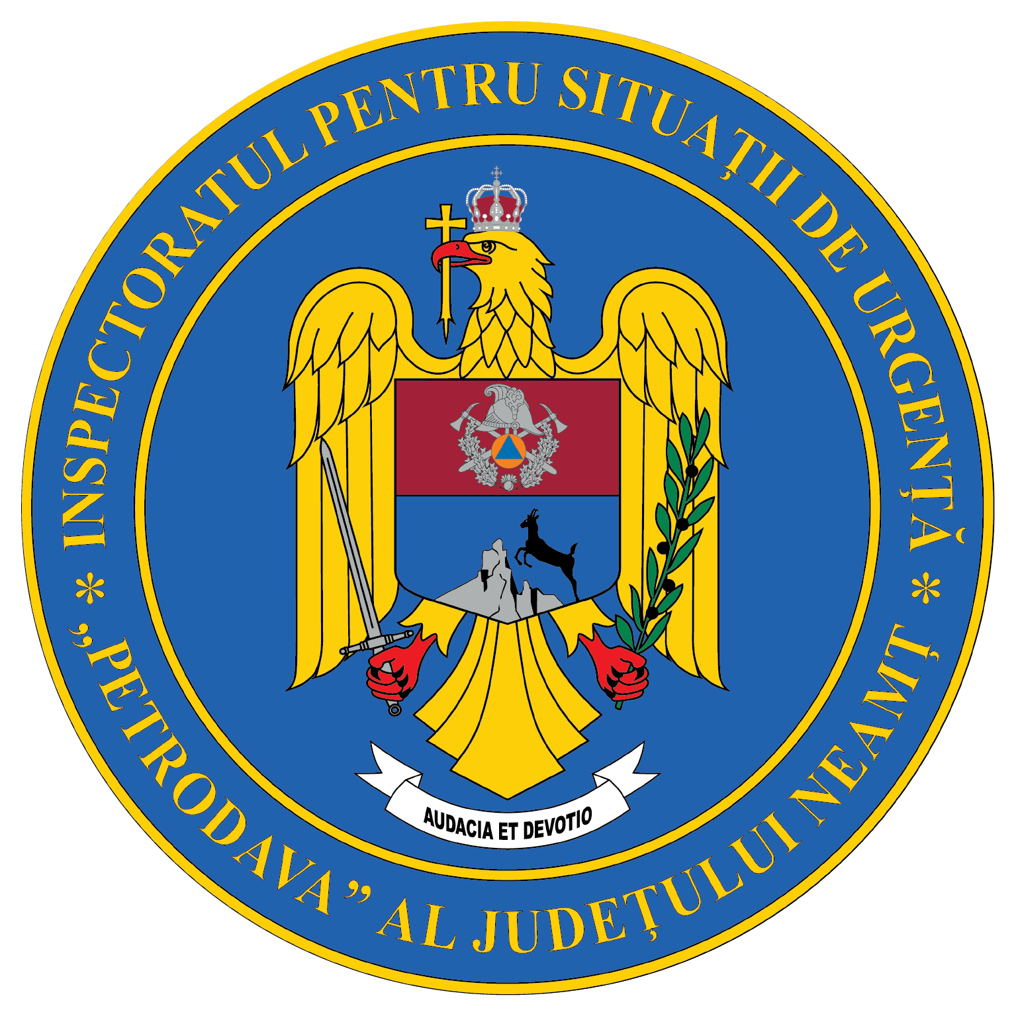
Contact: 0742025144, 0233/216.815, fax: 0233/211.666
Email:relatii.publice@ijsunt.ro

COMUNICAT DE PRESĂ
– ÎNVAȚĂ SĂ SALVEZI O VIAȚĂ
la Seminarul Teologic Ortodox "Veniamin Costachi" din Vânători Neamț –
Elevii de la Seminarul Teologic Ortodox "Veniamin Costachi" din Vânători Neamț au învățat cum să acorde primul ajutor dar și modul de comportare în cazul producerii unor situații de urgență.
Pe lângă învățăturile despre smerenie și cele folositoare sufletului, 150 de elevi de la Seminarul din Vânători Neamț au învățat cum să acorde primul ajutor unei persoane aflată în dificultate.
În data de 10.05.2022, doi paramedici din cadrul ISU Neamț au oferit informații elevilor și cadrelor didactice despre cum pot acorda primul ajutor. Aceste activități s-au desfășurat în cadrul campaniei județene "Învăță să salvezi o viață!" și au avut ca scop:
- cunoașterea modului de așezare a unei victime în poziția laterală de siguranță,
- recunoașterea rapidă a stopului cardio-respirator și aplicarea manevrelor de resuscitare până la preluarea victimei de către echipajele medicale de urgență,
- modul de scoatere a unui bol alimentar prin metoda Heimlich și
- apelarea serviciilor de urgență prin numărul unic de urgență 112.
Este important să acționezi și să nu rămâi indiferent la nevoile celor din jur, mai ales atunci când tu poți ajuta un om să trăiască.
Pentru că scopul acestor activități este dobândirea cunoștințelor cu privire la acordarea primul ajutor de bază, o parte din elevi, dar și profesori, au pus în practică pe manechin manevrele de resuscitare învățate.
Acestă întâlnire ne-a oferit ocazia să reamintim elevilor regulile de comportament în cazul producerii unor situații de urgență (incendiu, cutremur, inundații și descoperirea unor elemente de muniție).
Discuțiile interactive cu elevii și cadrele didactice cu privire la aspectele prezentate ne-au făcut plăcere deoarece au vrut să cunoască mai mult din tainele meseriei de pompier, solicitându-ne date despre aderarea la programul "Salvator din pasiune".
Activitatea s-a încheiat cu prezentarea unui stingător și modul de folosire a acestuia, elevii având posibilitatea de a folosi acest mijloc de primă intervenție pentru stingerea unui foc.

Compartimentul Informare şi Relaţii Publice

